**拓展体验资源**

在古代中国，最重要的颜色有五种，分别是：黄、青、白、赤、黑。老子说：“**目迷五色**”。为何在众多的颜色中只挑选了五种呢？其实这和古代盛行的五行理论密不可分。

“色”在中文里最初的含义是指人的脸色，当然，现在说的“色”，多以色彩这一含义为主，更加强调了它的客观性。这些色彩的运用，与原材料的是否易得、工艺是否完备、审美观的是否变化密切相关。

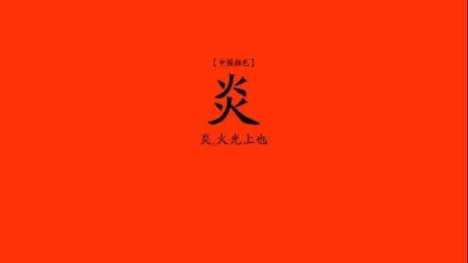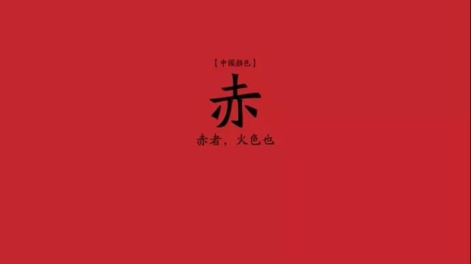

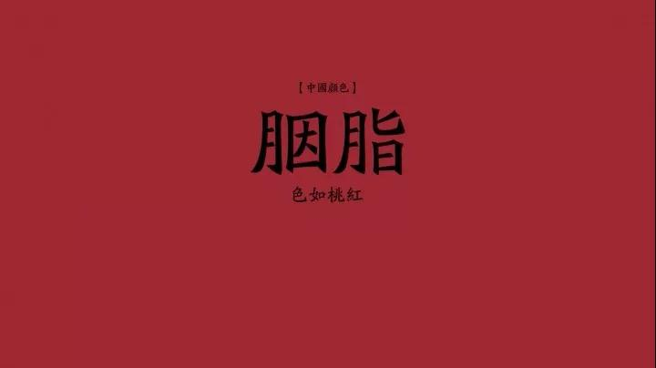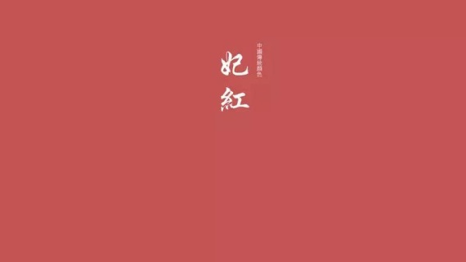

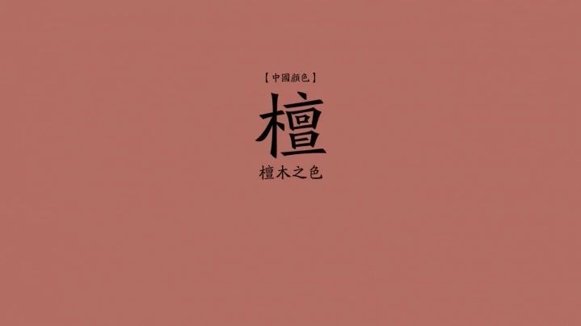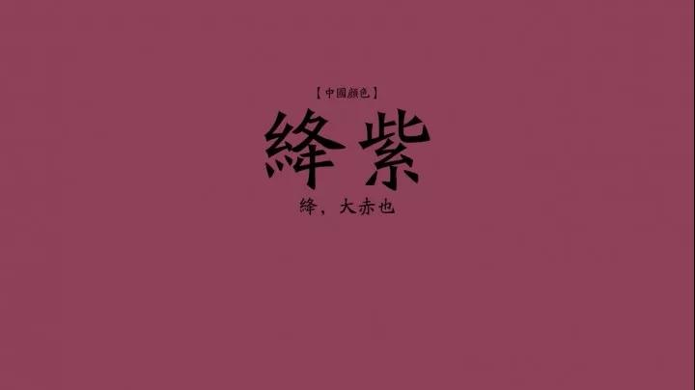

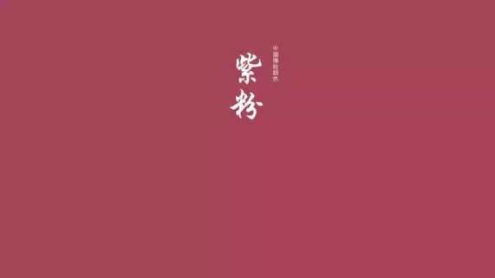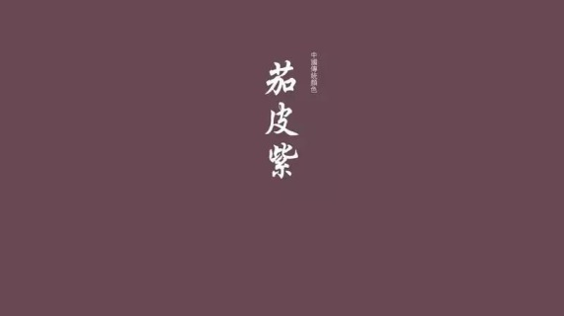

红色，大概是我们民族最喜欢的颜色了。几千年来，无论是庙堂或者民家，隆重典礼或者乡间民俗，儿女梳妆或者名人戏墨，都广泛地运用红色。红色又有各种称呼，分别有：绛、赤、朱、丹、红、茜、彤、赭、绯。红色在政坛上代表尊贵。红色与政治的联系，最早可追溯到上古。在周时，打仗要用红色的马，祭祀要用红色的马或者红色的牛。汉初，多位皇帝都有红色的龙袍，高官大臣的房子、车子也被称为“朱户”、“朱轩”。而到了隋唐，红色只能出现在四、五品中层官员的衣服上，可见红色的尊贵与重要性。红色不仅在官家代表尊贵，也代表着女子的美丽、温柔与妩媚。年轻貌美的女子被称为“红粉佳人”，善解人意的女子被称为“红颜知己”，女子的闺房则是“朱楼绣户”，美女相伴被称为“红袖添香”。女子化妆用的胭脂，红色的衣装都与红色密切相关，红色让女子成为一道旖旎的风光。

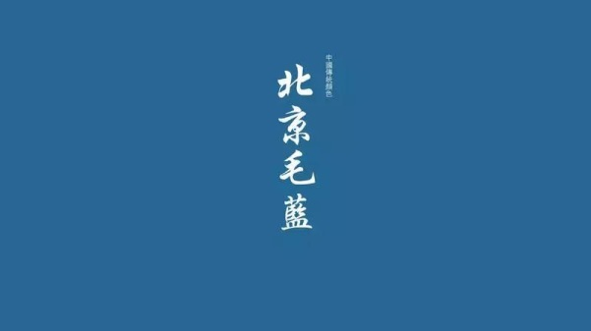

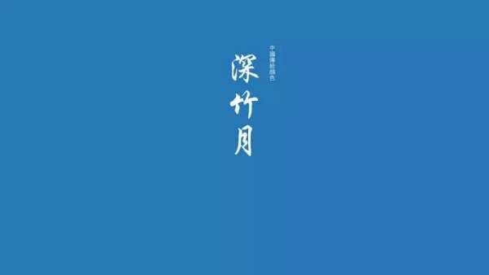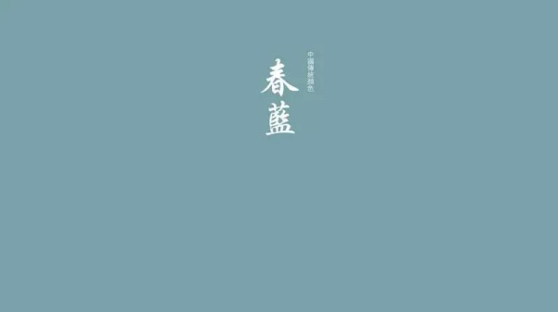

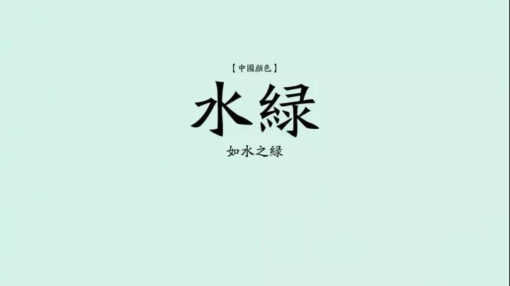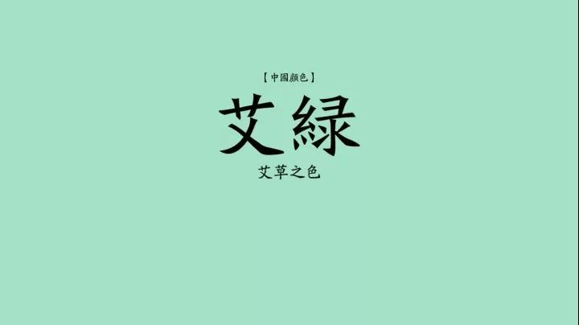

“青”字最早出现在商周青铜器上的金文中，青色代表着草木初生的颜色。自然，这种颜色也有多种称呼：青、绿、蓝、翠、碧、苍、缥。代表着草木生长的青色总是给人一种新生，希望的感觉。确实，青色代表着青春，金玉年华，有时代指女子的美丽，青黛峨眉，青丝绿鬓。青色还给人一种温文尔雅的气质和柳色伤心的惆怅。在秦汉之交，政府曾用头巾颜色来区分百姓的身份地位，规定“**厨人为绿，官奴、农人为青**”，西汉末年，允许农民穿青色，绿色的衣服，而奴仆基本也是穿青色。青色是低级官吏的官服颜色，在民间也是行业低贱者穿的衣服颜色。高雅的青色虽然在衣饰上处于下风，但是在艺术上却受到追捧。山水画中，千峰翠色，青瓷的流传也让青色受到赞赏。

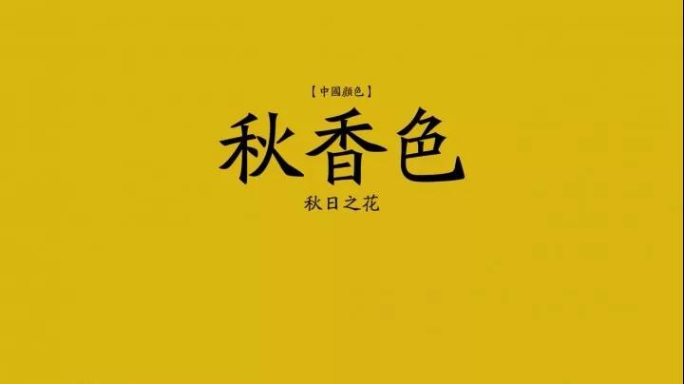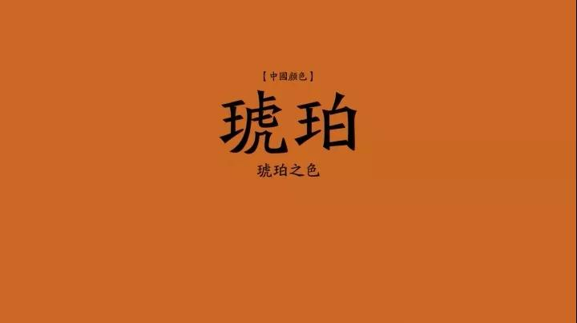

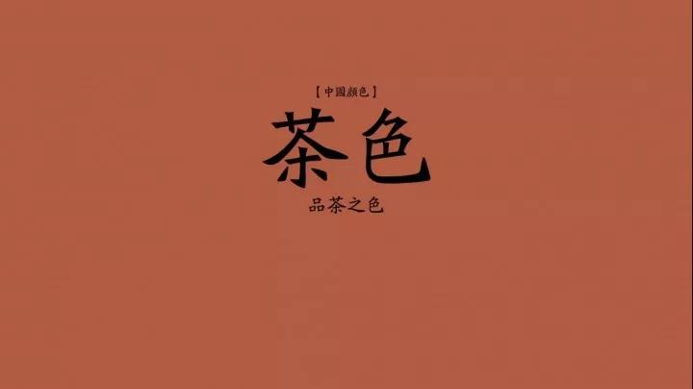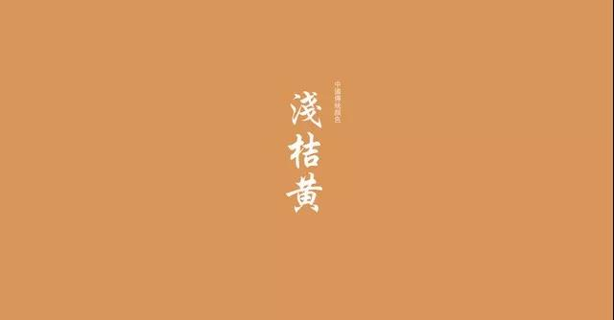

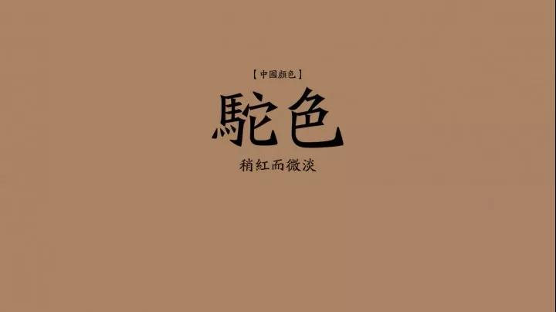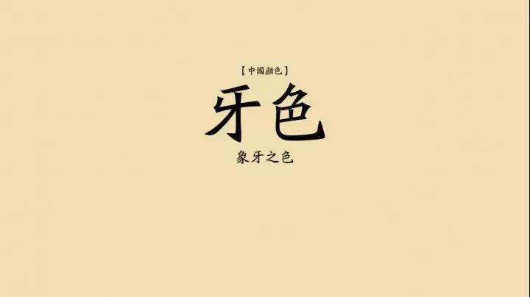

“黄”字在中国文化出现得早，甲骨文中就有。它应该是我们这个民族最早认识的色彩之一，我们的文化起源于黄土漫漫的平原，《易经》中说：“天玄而地黄”。黄色代表的是至尊，“黄袍加身”这个典故便是证明。明清时期，中央集权达到顶峰，而黄色也达到空前绝后的尊贵位置。皇帝居住的紫禁城大面积使用黄色，而城外，除了庙宇绝不允许使用。皇帝上朝一定要穿黄色龙袍以示威严，皇家直系子孙被称为“黄带子”，而功臣及皇帝的侍卫得到允许，可以穿黄马褂，这可是莫大的荣耀。佛教也喜欢黄色，寺庙经常用黄色来突显其金碧辉煌，而金黄色的佛像也为宗教蒙上一层神秘的色彩。“黄道吉日”说法的出现与“黄历”等说明黄色象征了美好的事物。总的来说，黄色代表着吉祥如意，而因皇权等原因而尊贵，因宗教等原因而吉祥，这些都是它在古代社会的主流含义。

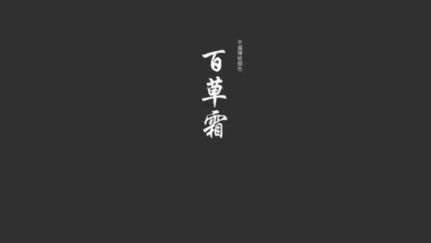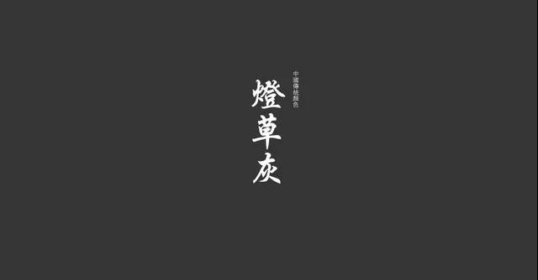

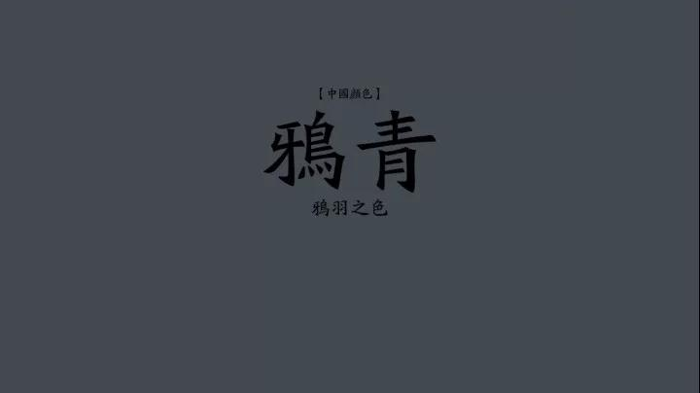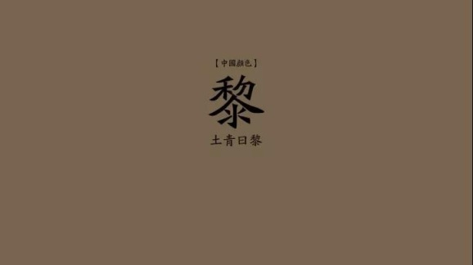

“黑”在《说文解字》中的解释是：“火所熏之色也，从炎上出”。黑色也有多种叫法：**玄、缁、乌、皂、墨、黎、黔**。黑色被用来做官服已经有漫长的历史，先秦时，贵族经常穿黑衣，“乌纱帽”也是黑色用来做官服的证明，黑色在官服中象征着严肃与庄重。同时，黑色被看为可怕的凶恶之色，这种心理，可能来自于人类对黑夜的恐惧。五行家更以黑色来代指北方，意味着万物调零，一片肃杀。古代有“不分皂白”一词，现代又有“黑社会黑帮黑道”的说法，可见黑色也有贬的意味。

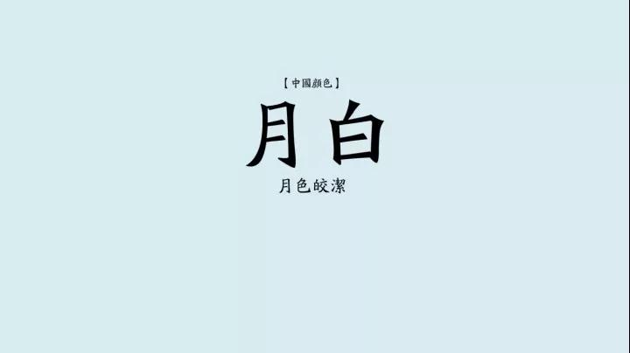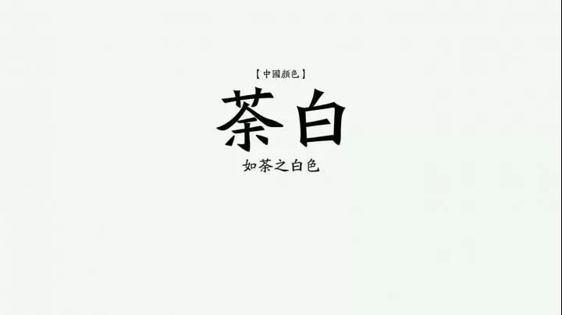

“白”字在《说文解字》中解释：“白，西方色也。阴用事，物色白。”白的叫法有**白、素、缟、皓。**喜欢白色的王朝怕是寥寥无几，根据儒家学者的研究，商朝是以白色为国色的。毕竟商朝年代遥远，难以考证，但是商朝以后，崇尚白色的王朝只有两个，晋朝和两宋时的金国政权。不过统治者经常用白色来代表统治有道，为君有德。白色经常让人联想到的应该是不详与哀思，如丧服的颜色。除此之外，白色也是女子用来敷面的白粉颜色。

古人把五色作为“正色”，将五色与生活的方方面面联系，制定了一套严密的等级制度。五色也成为了礼乐制度的一部分。其实我们可以根据这种文化看出来古人对于自然的探究，试图从社会与自然的协调中制定秩序。而今人，也能将五色运用到艺术等方面，这应该是古人留给我们的智慧与启发吧。

——本文摘自《中国的五色文化》月印池文化出品